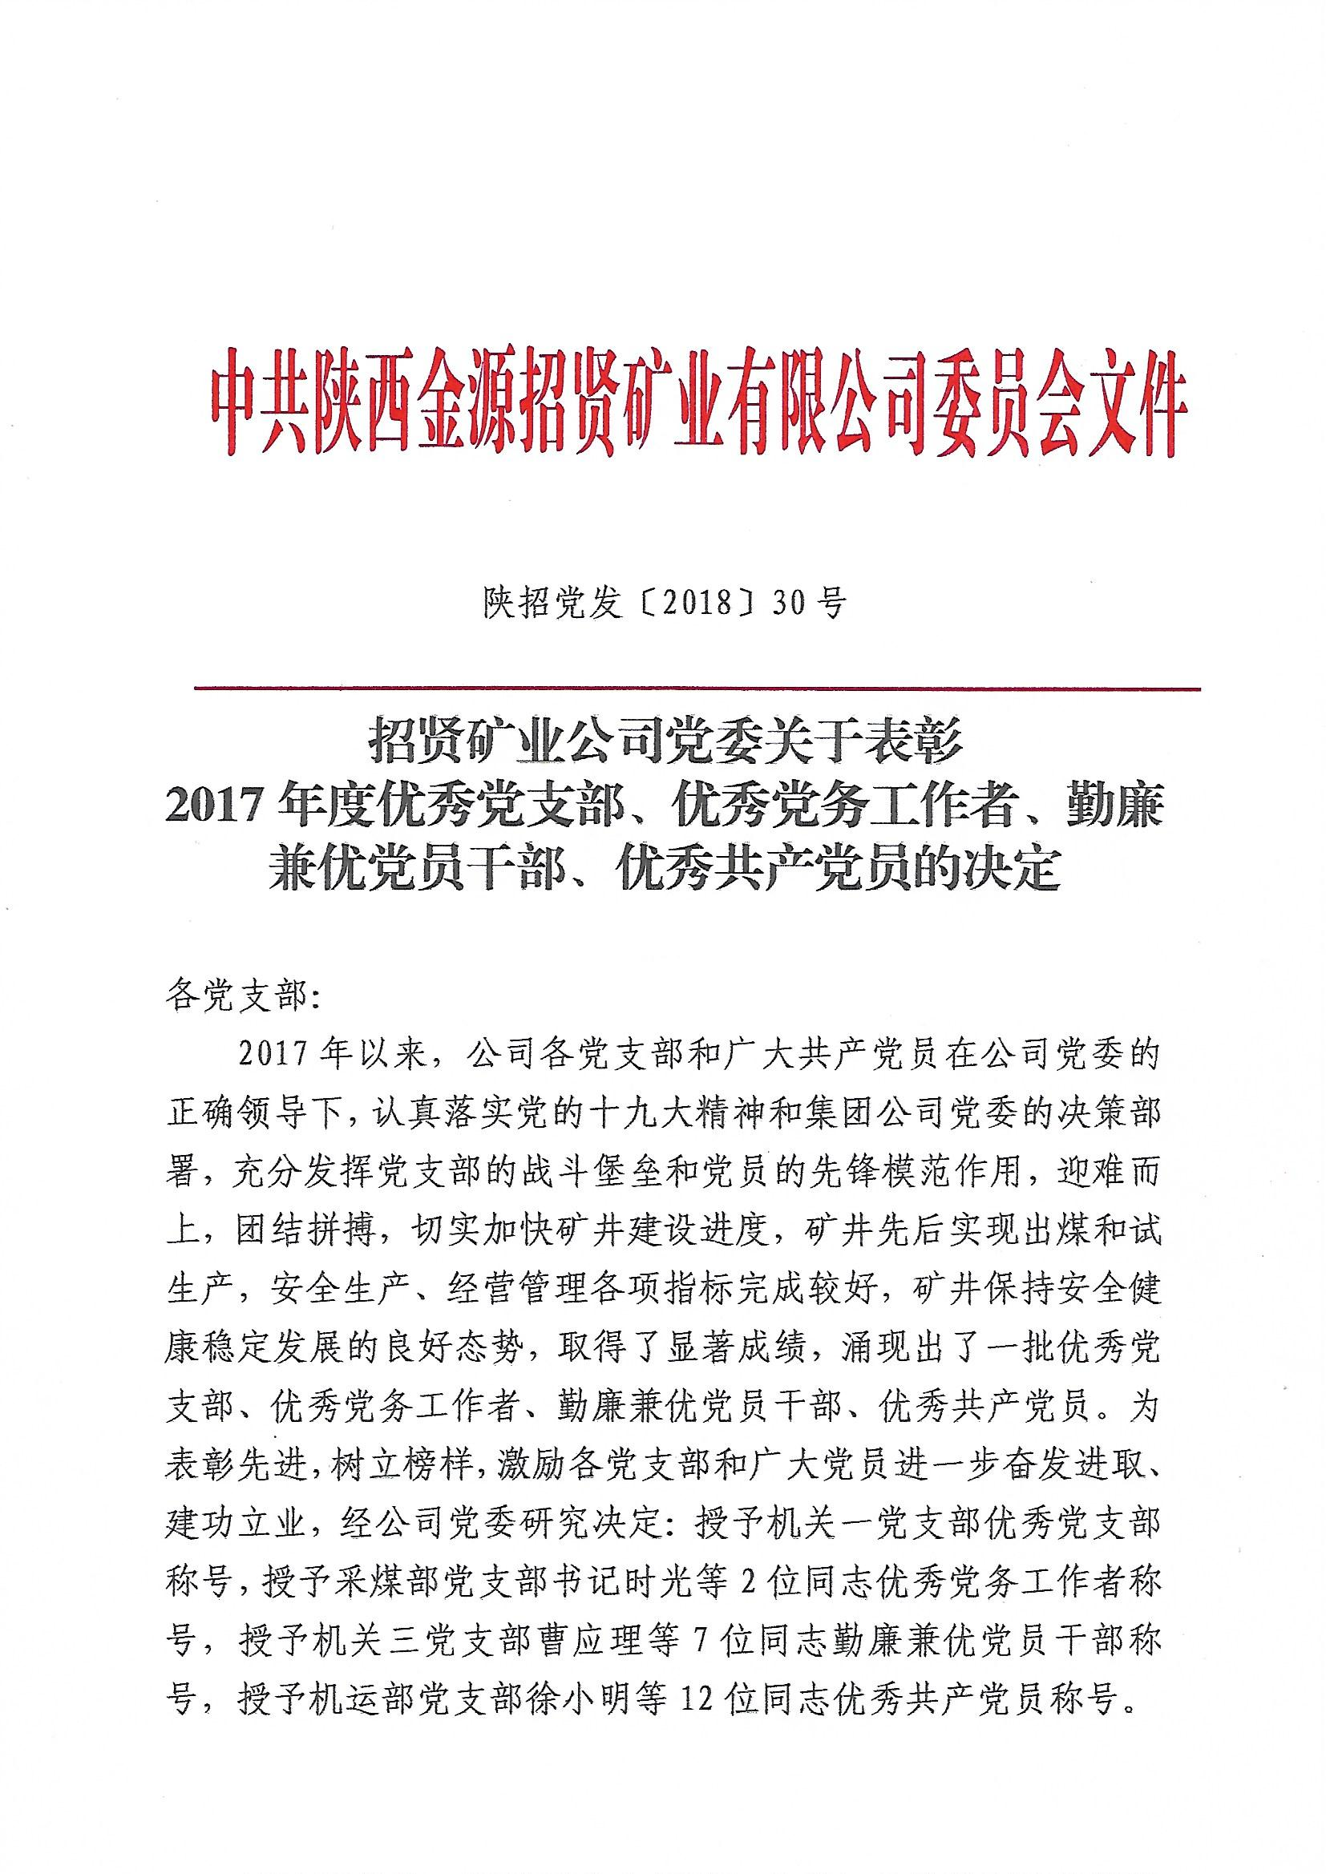

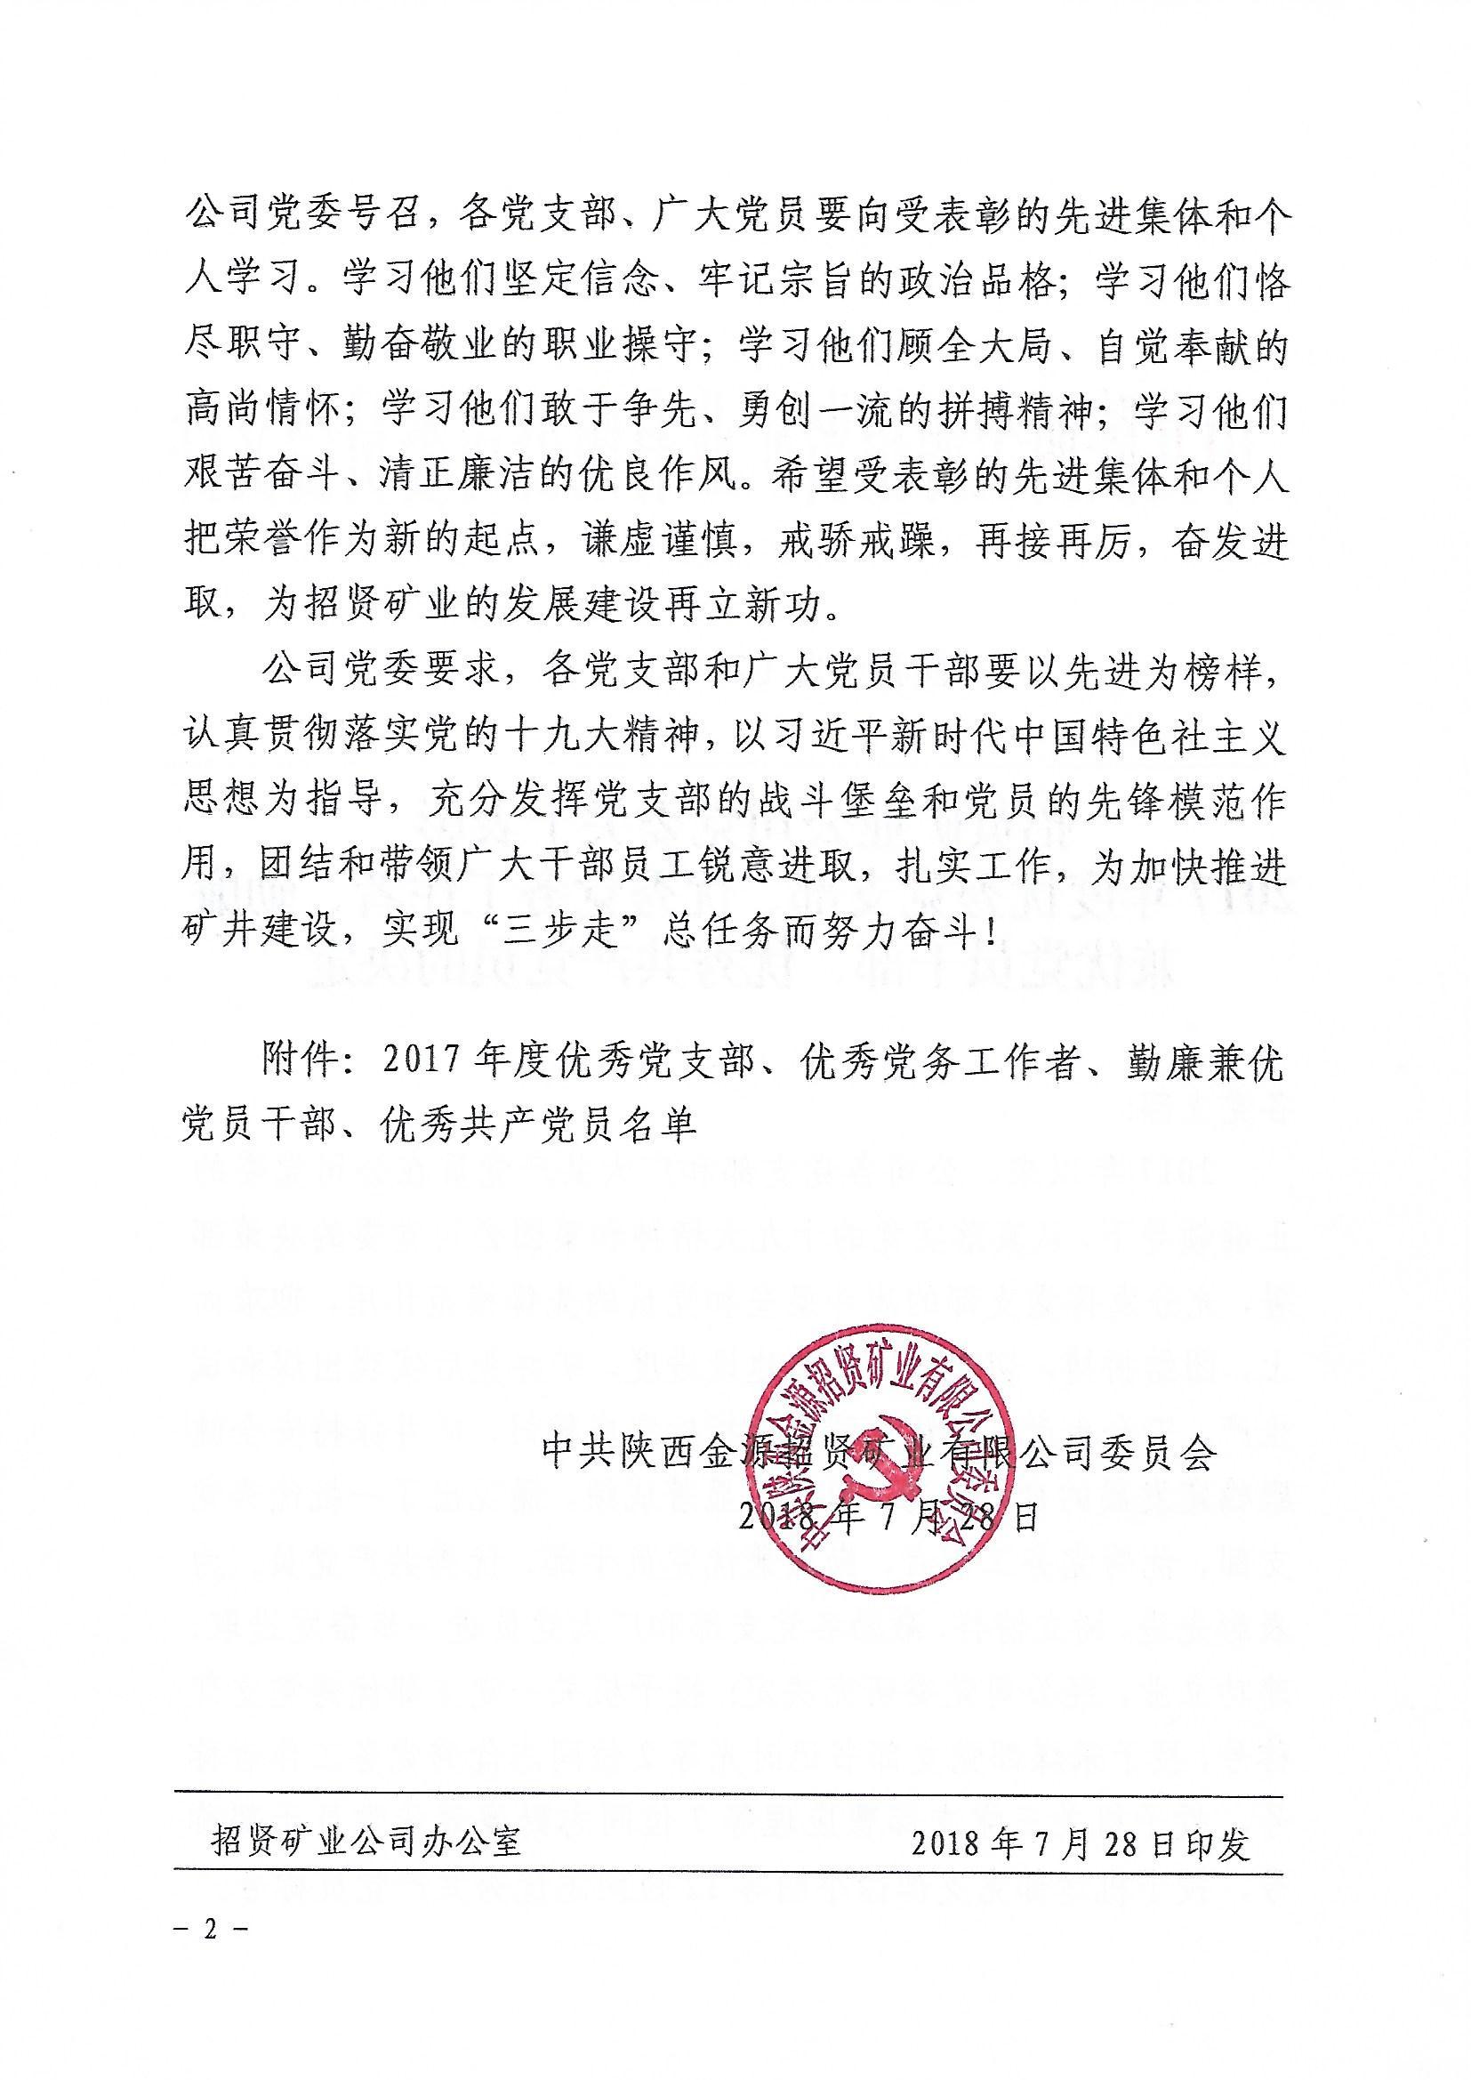

2017年度优-秀党支部、优秀党务工作者、勤廉兼优
党员干部、优秀共产党员名单

一、优秀党支部（1个）
机关一支部党支部
二、优秀党务工作者（2人）
采煤部党支部：时 光
机关一党支部：朱文博
三、勤廉兼优党员干部（7人）
采煤部党支部：杨振宇
通防部党支部：梁坤柱
供应销售党支部：王 峰
机关一党支部：谢 辉
机关二党支部：徐 涛
机关三党支部：曹应理、高 峰
四、优秀共产党员名单（12人）
采煤部党支部：林 勇、胡志停、杨 周
机运部党支部：徐小明、毛玉宏
通防部党支部：贾传友
供应销售党支部：刘令富
机关一党支部：吴 辉
机关二党支部：刘华金
机关三党支部：李 晨、王庆亮、李 伟

